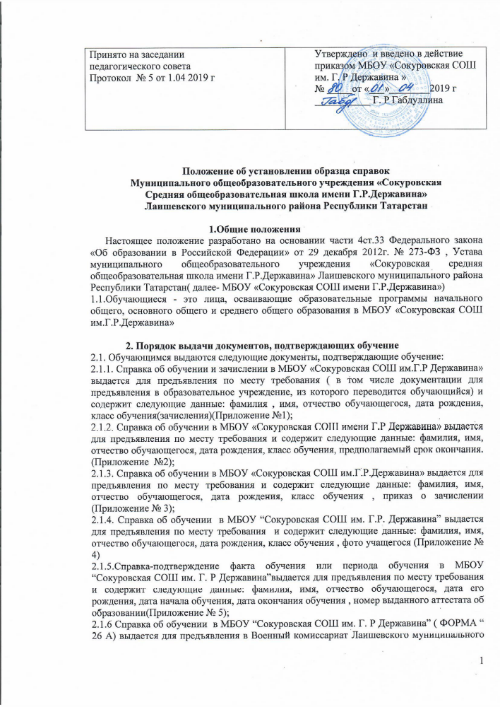

района и содержит следующие данные: фамилия, имя, отчество обучающегося, дата рождения, класс обучения ,дата поступления, срок окончания (Приложение № 6)
2.2.Справки выдаются обучающимся или их родителям (законным представителям) по устному требованию в день обращения;
2.3. Справки, предусмотренных в п. 2.1.1., 2.1.2, 2.1.3., фиксируется в журнале выдачи справок (Приложение № 7) и журнале выдачи справок форма №26 а ( Приложение № 8)
Ш. Ответственность за выдачу справок

3.1.Ответственный за выдачу справок, предусмотренных пл. 2.1.1., 2.1.2., 2.1.3. настоящего Положения – заместитель директора по УР.
  - .Ответственный за выдачу справок несет ответственность за предоставление недостоверных данных.

Приложение № 1

СПРАВКА

Штамп

Дана _________________________________________________________________________

ученику/це/ _____ класса в том, что он / она/ действительно учится в МБОУ «Сокуровская СОШ им. Г. Р Державина».

Справка дана по месту требования.

Директор школы: /Габдуллина Г. /

Приложение № 2
СПРАВКА

Штамп
Дана ________________________________________________________________________
ученику/це/ _____ класса в том, что он / она/ действительно учится в МБОУ«Сокуровская СОШ им. Г. Р Державина».

Предполагаемый срок окончания МБОУ «Сокуровская СОШ им. Г. Р Державина»

Справка дана по месту требования.

Директор школы: /Габдуллина Г. Р/

Приложение № 3

СПРАВКА

Штамп

Дана _________________________________________________________________________
ученику/це/ _____ класса в том, что он / она/ действительно учится в МБОУ«Сокуровская СОШ им. Г. Р Державина».

Приказ о зачислении № ____ от «___» _________

Справка дана по месту требования.

Директор школы: /Габдуллина Г. Р/

Приложение № 4

Татарстан Республикасы Лаеш муниципаль районы муниципаль бюджет гомуми белем учреждениесе «Г.Р.Державин исемендәге Сокуры урта гомуми белем бирү мәктәбе”  422622, ТР Лаеш районы Сокуры авылы, Державин урамы, 2а, т.8(84378) 40730  ГРКЦ НБ Татарстан Республикасы Россия Банкы Казан шәһәре  БИК 049205001 Р/с 40701810192053000024 ИНН 1624004093 КПП 162401001 Лицевой счет- Л/c ЛБГ24315010-Ссош | Муниципальное бюджетное общеобразовательное учреждение  “Сокуровская средняя общеобразовательная школа имени Г.Р.Державина”Лаишевского муниципального района РТ  422622, РТ Лаишевский район с.Сокуры ул.Державина, 2а, т.8(84378) 40730  ГРКЦ НБ Республика Татарстан Банк России г. Казань БИК 049205001 Р/с 40701810192053000024 ИНН 1624004093 КПП 162401001 Лицевой счет- Л/c ЛБГ24315010-Ссош

№____ от ___________ 20___г.
СПРАВКА

Дана _________________________________________________________________________
ученику/це/ _____ класса в том, что он / она/ действительно учится в МБОУ «Сокуровская СОШ им. Г. Р Державина».

Справка дана по месту требования.

Директор школы: / Габдуллина Г. Р./

Приложение № 5
Татарстан Республикасы Лаеш муниципаль районы муниципаль бюджет гомуми белем учреждениесе «Г.Р.Державин исемендәге Сокуры урта гомуми белем бирү мәктәбе”  422622, ТР Лаеш районы Сокуры авылы, Державин урамы, 2а, т.8(84378) 40730  ГРКЦ НБ Татарстан Республикасы Россия Банкы Казан шәһәре  БИК 049205001 Р/с 40701810192053000024 ИНН 1624004093 КПП 162401001 Лицевой счет- Л/c ЛБГ24315010-Ссош | Муниципальное бюджетное общеобразовательное учреждение  “Сокуровская средняя общеобразовательная школа имени Г.Р.Державина”Лаишевского муниципального района РТ  422622, РТ Лаишевский район с.Сокуры ул.Державина, 2а, т.8(84378) 40730  ГРКЦ НБ Республика Татарстан Банк России г. Казань БИК 049205001 Р/с 40701810192053000024 ИНН 1624004093 КПП 162401001 Лицевой счет- Л/c ЛБГ24315010-Ссош

№____ от ___________ 20___г.

С П Р А В К А

Дана ____________________________, ______________ года рождения,
в том, что он(она) действительно обучался (ась)в МБОУ «Сокуровская СОШ им. Г. Р Державина» в период с _____ по _______ г.
Получил аттестат о среднем (полном) общем образовании (основном общем образовании) ____________ от _________г.

Справка дана по месту требования.
Директор школы: /Габдуллина Г. Р/

Приложение № 6

Форма № 26а
Штамп образовательного Учреждения

СПРАВКА
Выдана гражданину _________________________________________________________________
(фамилия имя. отчество)
___________________года рождения в том, что он в __________ г.
поступил в государственное, муниципальное, негосударственное образовательное учреждение основного общего, среднего (полного) общего образования
Муниципальное бюджетное общеобразовательное учреждение
(полное наименование образовательного учреждения, номер и дата приказа о зачисления)
«Средняя общеобразовательная школа имени Гавриила Романовича Державина» Лаишевского муниципального района Республики Татарстан

Имеющие государственную аккредитацию рег.№ 3179 от 29.10.2015г
(заполняется для негосударственных Министерством образования и науки Республики Татарстан образовательных учреждений. указывается номер и дата выдачи свидетельства о государственной аккредитации,
_________________________________________________________________________
наименование органа управления образования, выдавшего свидетельство)
и в настоящее время обучается в ___ __ классе (на курсе) по очной форме
обучения.

Срок окончания образовательного учреждения " _ _" 20 г.
Справка выдана для представления в военный комиссариат
Лаишевского муниципального района
(наименование района)

Руководитель (заместитель руководителя) образовательного
МП учреждения __________________________________/Габдуллина Г. Р.
(подпись инициалы фамилия)

Приложение № 7

ЖУРНАЛ ВЫДАЧИ СПРАВОК
№ | Дата выдачи | ФИО учащегося | Класс | Место требования

Приложение № 8

ЖУРНАЛ ВЫДАЧИ СПРАВОК
ФОРМА № 26 а
Рег. № | № | Дата выдачи | ФИО учащегося (полностью) | Класс

